 **ESCUELA NORMAL DE EDUCACION PREESCOLAR**

**Licenciatura en Educación Preescolar**

**Curso: Forma Espacio y Medida**

### Maestra: [Cristina Isela Valenzuela Escalera](http://201.117.133.137/sistema/mensajes/EnviaMensaje1.asp?e=enep-00042&c=600765339&p=6660419B7221M153621247A3&idMateria=6105&idMateria=6105&a=M199&an=CRISTINA%20ISELA%20VALENZUELA%20ESCALERA)

### Alumna: Rocío Lucio Belmares

**Segundo semestre Sección: ¨B¨**

**Unidad de aprendizaje I. El pensamiento geométrico y su enseñanza y aprendizaje, en el plan y programa de estudios de educación preescolar**

**Tema:** Descripción de los organizadores curriculares (estructura curricular)

**Competencias profesionales:**

• Aplica el plan y programas de estudio para alcanzar los propósitos educativos y contribuir al pleno desenvolvimiento de las capacidades de sus alumnos.

**Unidades de competencia que se desarrollan en el curso:**

• Conoce y analiza los conceptos y contenidos del programa de estudios de la educación basica de matemáticas; crea actividades contextualizadas y pertinentes para asegurar el logro del aprendizaje de sus alumnos, la coherencia y la continuidad entre los distintos grados y niveles educativos.

***Título del Trabajo: Matriz Analítica del Currículo de Aprendizajes Clave***

Realiza una matriz analítica en la que pueda relacionar el aprendizaje esperado del tema de ubicación espacial y del tema de figuras y cuerpos geométricos para relacionarlos con los niveles de alcance que manejan las orientaciones didácticas.

|  |  |  |  |  |  |  |  |
| --- | --- | --- | --- | --- | --- | --- | --- |
| Matriz Analítica PREESCOLAR | | | | | | | |
| Aprendizajes Clave | | Aprendizajes Clave | | | Nivel de profundidad | Qué deben saber | Qué deben saber hacer |
| Eje | Tema | 1er año | 2o  año | 3er año |
| F  O  R  M  A  E  S  P  A  C  I  O  Y  M  E  D  I  D  A | Ubicación espacial | • Ubica objetos y lugares cuya ubicación desconoce, a través de la interpretación de relaciones espaciales y puntos de referencia. | | | La intención del trabajo con el espacio es que los niños construyan sistemas de referencia respecto a la ubicación espacial que les permitan comprender que el espacio puede describirse por medio de ciertas relaciones que se establecen entre objetos (puntos de referencia). Dos preguntas son relevantes para las propuestas que se harán: "¿Dónde está...?" y "¿Cómo le hago para llegar a...?".  Es importante que los niños avancen en la compresión de instrucciones, tanto para seguirlas como proporcionarlas a otros y que encuentren objetos o sigan trayectorias, anticipando el camino a recorrer y las referencias | • Debe saber encontrar objetos que se desconoce dónde están así como también ejecutar desplazamientos para llegar a un lugar, siguiendo instrucciones que implican el uso de puntos de referencia y relaciones espaciales.  • Comunicar en forma oral la posición de un objeto usando puntos de referencia y relaciones espaciales para que otros lo encuentren.  • Representar gráficamente desplazamientos y trayectorias. | •Es importante que los niños tengan oportunidad de establecer relaciones espaciales a partir de su cuerpo y otros objetos o personas, por ejemplo, al jugar a "Las estatuas de marfil" pregunten "Entre quiénes está Juan, ¿hacia dónde está mirando? ¿Quién está delante de él?, ¿quién está atrás?  •Utilice material concreto como punto de referencia: "¿Qué objeto está cerca de la mesa? ¿Qué hay detrás del mueble?".  • Comparación de las relaciones espaciales entre objetos iguales ubicados en distintos lugares: "Uno de los vasos está cerca de... y el otro está arriba de...  • En la realización de los desplazamientos y trayectorias inicie con la identificación de un punto de referencia y gradualmente incorpore otros para llegar al punto solicitado.  • Trabajar con laberintos y láminas donde se incluyan recorridos también puede ser una estrategia útil para que los niños desarrollen sus nociones sobre el espacio: "Juan sale de su casa, pasa a un lado del árbol, llega al mercado, da vuelta a la derecha hacia donde está el puente, pasa por encima del puente, ¿A dónde llega?" |
| Figuras y cuerpos geométricos | • Reproduce modelos con formas, figuras y cuerpos geométricos. | | | Se espera que los niños desarrollen su percepción geométrica al interactuar con algunas características que tienen diversos objetos.  Usar los nombres convencionales de las figuras (cuadrado, triángulo, rectángulo, romboide, círculo, etcétera) constituye un conocimiento útil para referirse a ellas, y en esa medida los niños lo van aprendiendo, pero no es el propósito principal. | • Resolver rompecabezas y trabajar libremente con el tangram y cuadrados bicolores a partir de un modelo.  •Identificar características y propiedades de figuras geométricas, establecer semejanzas y diferencias entre figuras y cuerpos geométricos al trabajar con ellos. | • Armar rompecabezas implica la reproducción de modelos, observar la forma de las piezas o las imágenes que aparecen en ellas para decidir en qué lugar va (“Este “pedazo” es el brazo de…”) y embonar donde corresponda.  •Los rompecabezas de imagen tienen un modelo que puede estar presente durante la construcción; a veces basta con verlo una vez y en ocasiones algunos niños pueden recibir el rompecabezas desarmado y concebir la imagen conforme lo van resolviendo. Los niños de preescolar pueden resolver rompecabezas de ocho hasta 30 piezas, siempre y cuando estas puedan diferenciarse. La distinción entre los rompecabezas con cortes geométricos de otros que están cortados de forma aleatoria, es que en el caso de los primeros los niños deberán centrarse más en la imagen que en la figura, pues al ser todas las piezas rectangulares, por ejemplo, no basta con que embonen, sino que deben corresponder al modelo de la imagen. |
|  |  | • Construye configuraciones con formas, figuras y cuerpos geométricos. | | | Que establezcan semejanzas y diferencias entre figuras geométricas al trabajar con configuraciones, Usar los nombres convencionales de las figuras (cuadrado, triángulo, rectángulo, romboide, círculo, etcétera) constituye un conocimiento útil para referirse a ellas, y en esa medida los niños lo van aprendiendo, pero no es el propósito principal.  Promueva que los niños establezcan relaciones entre las diferentes figuras geométricas, relacionen las figuras geométricas con los prismas; que identifiquen semejanzas y diferencias entre las figuras geométricas y entre prismas diferentes o al comparar formas diversas (lados rectos y curvos, lados largos y lados cortos, forma y repetición de caras en los prismas) y descubran patrones geométricos y observen el efecto de su reiteración. | • Reproducir y construir configuraciones a partir de un modelo utilizando diversas figuras geométricas (polígonos regulares, polígonos irregulares y no polígonos).  •Reconocer algunas figuras geométricas (cuadrado, rectángulo, rombo, romboide, pentágono, hexágono) en objetos. | •En el caso del tangram, presente situaciones donde los alumnos puedan formar una gran variedad de modelos figurativos (casas, peces, gatos) y figuras geométricas (rectángulos, trapecios, cuadrados, triángulos, romboides). En las primeras experiencias con el tangram proporcione la figura a reproducir con las líneas marcadas; posteriormente proporcione siluetas que deberán ser cubiertas con las piezas disponibles. Otras situaciones que se pueden plantear a los niños implican dar condiciones (“Construyan una flecha con tres piezas del tangram”, “Construyan un cuadrado con dos piezas del tangram”) o bien, hacer transformaciones (“Ahora que ya formaron un triángulo, muevan una pieza para que se vuelva un cuadrado”).  • Con los cuadrados bicolores es posible armar diferentes configuraciones como si fueran “tapetes”. Estos son cuadrados compuestos por una composición de dos colores; en cada par de cuadrados los colores se invierten. Es importante que las figuras tengan cortes precisos para que puedan construirse las figuras adecuadamente. Es indispensable que el niño tenga el modelo a la vista, para que descubra el patrón y lo logre replicar.  •Que los niños identifiquen semejanzas y diferencias entre las figuras geométricas.  •Identifiquen cuantos rectángulos hay en una caja de cereal y lo registren. Si aún no identifican el término ¨rectángulo¨ es posible enseñar al con esa forma para que puedan observarlo en el momento.    •Reproduzcan figuras partir de una instrucción (¨construir un puente lo suficientemente ancho para que quepan dos carritos en el¨).  La experiencia se puede enriquecer diseñar o representar gráficamente ¨modelos¨ para que otros los armen o al dar indicaciones puedan hacer una construcción. |

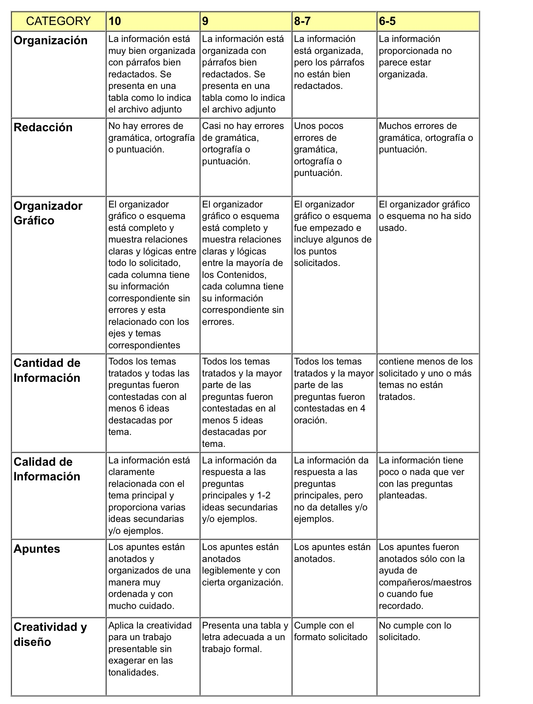RUBRICA